
Об утверждении Плана по управлению пастбищами и их использованию по городу Риддер на 2023-2024 годы
Решение Риддерского городского маслихата Восточно-Казахстанской области от 16 января 2023 года № 24/5-VII
В соответствии с подпунктом 2-1) пункта 1 статьи 15 Земельного кодекса Республики Казахстан, подпунктом 1) статьей 8 Закона Республики Казахстан "О пастбищах", Риддерский городской маслихат РЕШИЛ:
1. Утвердить План по управлению пастбищами и их использованию в городе Риддер на 2023-2024 годы согласно приложению к настоящему решению.
2. Настоящее решение вводится в действие по истечении десяти календарных дней после дня его первого официального опубликования.
Председатель городского маслихата | Е. Нужных
Приложение
к решению Риддерского
городского маслихата
от 16 января 2023 года
№ 24/5-VII
План по управлению пастбищами и их использованию по городу Риддер на 2023-2024 годы
Настоящий План по управлению пастбищами и их использованию по городу Риддер на 2023-2024 годы (далее – План) разработан в соответствии с Земельным кодексом Республики Казахстан, Законом Республики Казахстан "О пастбищах", приказом Заместителя Премьер-Министра Республики Казахстан-Министра сельского хозяйства Республики Казахстан от 24 апреля 2017 года №173 "Об утверждении Правил рационального использования пастбищ" (зарегистрирован в Реестре государственной регистрации нормативных правовых актов под №15090), приказом Министра сельского хозяйства Республики Казахстан от 14 апреля 2015 года № 3-3/332 "Об утверждении предельно допустимой нормы нагрузки на общую площадь пастбищ" (зарегистрирован в Реестре государственной регистрации нормативных правовых актов под №11064).
План принят в целях рационального использования пастбищ, устойчивого обеспечения потребности в кормах и предотвращения процессов деградации пастбищ, с учетом сведений о состоянии геоботанического обследования пастбищ, сведений о ветеринарно-санитарных объектах, данных о численности поголовья сельскохозяйственных животных физических и (или) юридических лиц, данных о количестве гуртов, отар, табунов, сформированных по видам и половозрастным группам сельскохозяйственных животных, сведений о формировании поголовья сельскохозяйственных животных для выпаса на отгонных пастбищах, особенностей выпаса сельскохозяйственных животных на культурных и аридных пастбищах, сведений о сервитутах для прогона скота и иных данных, предоставленных государственными органами, физическими и (или) юридическими лицами.
План содержит:
1) схему (карту) расположения пастбищ на территории административно-территориальной единицы в разрезе категорий земель, собственников земельных участков и землепользователей на основании правоустанавливающих документов, согласно приложениям 1-11 к настоящему Плану;
2) приемлемые схемы пастбищеоборотов, согласно приложениям 12-22 к настоящему Плану;
3) карту с обозначением внешних и внутренних границ и площадей пастбищ, в том числе сезонных, объектов пастбищной инфраструктуры, согласно приложениям 23-33 к настоящему Плану;
4) схему доступа пастбищепользователей к водоисточникам (озерам, рекам, прудам, копаням, оросительным или обводнительным каналам, трубчатым или шахтным колодцам), составленную согласно норме потребления воды, согласно приложениям 34-44 к настоящему Плану;
5) схему перераспределения пастбищ для размещения поголовья сельскохозяйственных животных физических и (или) юридических лиц, у которых отсутствуют пастбища, и перемещения его на предоставляемые пастбища, согласно приложениям 45-55 к настоящему Плану;
6) схему размещения поголовья сельскохозяйственных животных на отгонных пастбищах физических и (или) юридических лиц, не обеспеченных пастбищами, расположенными при городе районного значения, поселке, селе, сельском округе, согласно приложению 56-65 к настоящему Плану;
7) календарный график по использованию пастбищ, устанавливающий сезонные маршруты выпаса и передвижения сельскохозяйственных животных, согласно приложению 66 к настоящему Плану;
План принят с учетом сведений о состоянии геоботанического обследования пастбищ, сведений о ветеринарно-санитарных объектах, данных о численности поголовья сельскохозяйственных животных с указанием их владельцев-пастбищепользователей, физических и (или) юридических лиц, данных о количестве гуртов, отар, табунов, сформированных по видам и половозрастным группам сельскохозяйственных животных, сведений о формировании поголовья сельскохозяйственных животных для выпаса на отгонных пастбищах, особенностей выпаса сельскохозяйственных животных на культурных и аридных пастбищах, сведений о сервитутах для прогона скота и иных данных, предоставленных государственными органами, физическими и (или) юридическими лицами.
Основное производственное направление хозяйств города Риддер овощемолочное, а дополнительная отрасль – производство картофеля. В городе развито молочное скотоводство, доля мясного скотоводства в общем поголовье незначительна. Составляющей устойчивого развития отрасли является рациональное использование земель сельскохозяйственного назначения.
Рациональное использование земель сельскохозяйственного назначения - это обеспечение собственниками земельных участков и землепользователями в процессе производства сельскохозяйственной продукции максимального эффекта в осуществлении целей землепользования с учетом охраны земель и оптимального взаимодействия с природными факторами способами, не приводящими к существенному снижению плодородия почв и мелиоративного состояния земель.
Общая площадь земель города составляет 487473,0 га, в том числе пашни 2684,49 га, сенокосов 5558,79 га, пастбищ 5671,55 га, прочих 170,97 га.
Согласно административно-территориального деления территория населенного пункта состоит из территории города Риддера, 9 сельских населенных пунктов (Бутаково, Верхняя Хариузовка, Лесное, Коноваловка, Ульбастрой, Лениногорский Лесхоз, Ливино, Поперечное, Пригородное) и одного поселка Ульба.
Территория города Риддер относится к горной лесостепной зоне. Климат зоны очень влажный, умеренно холодный. Климат в целом и погодные условия не позволяют выращивать теплолюбивые культуры с продолжительным вегетационным периодом, поэтому растениеводство имеет подсобное значение в экономике хозяйств. Значительная часть территории используется в качестве продуктивных кормовых угодий и летних пастбищ.
В результате совокупного влияния вех факторов почвообразования, почва территории города Риддер формируется различными типами и устанавливаются особенности в их географическом распространении. Почвы гор, предгорных равнин и межгорных долин образовались в условиях вертикальной зональности. В горных условиях сформировались горные лесные, горные лесолугово-степные, горно-степные, горные черноземы оподзоленные. Почвы равнин и межгорных долин представлены лесными почвами, черноземами оподзоленными, полугидроморфными и гидроморфными почвами.
Все реки и ручьи на обследованной территории относятся к горну правобережью Иртыша. Наиболее крупными реками являются Ульба, Тихая, Быструха, Белая Уба и другие. Питание рек происходит за счет талых и дождевых вод. Поверхностные воды чистые, пресные. Все поверхностные и грунтовые воды пригодны для бытовых и сельскохозяйственных нужд.
Основное сельскохозяйственное водоснабжение базируется на поверхностных водах, наличие достаточного количества водных источников обеспечивают полную обводненность пастбищных угодий.
По данным земельного учета площадь, закрепленная за городом, составляет 12613,0 га. В зависимости от целевого назначения весь земельный фонд территории населенного пункта распределяется по категориям:
№ п/п | Наименование категории земель | Площадь (га)
1 | земли сельскохозяйственного назначения | 14085,8
2 | земли населенных пунктов (городов, поселков и сельских населенных пунктов) | 12613,0
3 | земли промышленности, транспорта, связи, для нужд космической деятельности, обороны, национальной безопасности и иного несельскохозяйственного назначения | 1919,65
4 | земли лесного фонда | 385523,0
5 | земли водного фонда | 0
6 | земли запаса | 18637,5
7 | земли особоохраняемых природных территорий | 54 687
Всего |  | 487465,95
Для выпаса животных предоставляются пастбища, входящие в земли сельскохозяйственного назначения, земли населенных пунктов и земли запаса.
Земли сельскохозяйственного назначения составляют 14085,8 га. На их долю приходится 2,9 % от всей площади территории. Практически все земли сельскохозяйственного назначения находятся в пользовании и собственности физических лиц, негосударственных и государственных предприятий.
В категории земель запаса числится 18637,5 га сельскохозяйственных угодий, из них: 478,5 га залежи; 6602,2 га сенокосов; 9402,4 га пастбищ. Это невостребованные и не представленные в собственность или пользование земли, являются резервом для целей сельскохозяйственного использования. В землях запаса находятся большое количество мелкоконтурных пастбищ, это удаленные, труднодоступные и низкопродуктивные участки, практически никогда не использовавшиеся для выпаса скота.
Почти все земли, пригодные для сельскохозяйственного использования, закреплены за землепользователями. Очень интенсивно используются земли населенных пунктов, особенно пастбищные угодья.
В настоящее время по городу числится 6152 голов крупного рогатого скота, 1791 голов мелкого рогатого скота, 1949 голов лошадей.
В городе действуют 1 ветеринарный пункт, 1 убойная площадка, 1 скотомогильник (биотермическая яма).
Площади земель, необходимых для жизнедеятельности сел, при установлении черты населенных пунктов, рассчитывались на имеющееся в тот период поголовье скота у населения. В настоящее время отмечается тенденция роста поголовья крупного и мелкого рогатого скота (далее КРС и МРС), и лошадей, что создает недостаток выделенных округам пастбищных угодий.
Расчет потребности в пастбищах по округам проведен согласно норм нагрузки согласно приказа Министра сельского хозяйства Республики Казахстан от 14 апреля 2015 года № 3-3/332 "Об утверждении предельно допустимой нормы нагрузки на общую площадь пастбищ", на основании материалов геоботанических обследований.
Потребность населения в пастбищах по городу Риддеру на 01.01.2023 г.
Наименование населенного пункта с указанием видов животных | Закрепленные земли за населенными пунктами (га) | в т. ч. пастбищные угодья для нужд населения (га) | Пастбищные угодья на границе черты населенного пункта для нужд населения при дополнительной потребности | Количество поголовья с/х животных у населения по видам (ед.): | из них |  | Средняя нагрузка на голову, (га) | Потребность в пастбищах согласно нормативам на выпасаемых животных (га) | Дополнительная потребность в пастбищах на выпасаемых животных (га) | Восполнение потребности за счет свободных участков пастбищ
 |  |  |  |  | стойлового содержания | выпасаемые на отгоне
город Риддер | 7770,0 | 2453,0 |  |  |  |  |  | 2312,5 | -139,5 | пастбищ дополнительно не требуется
КРС |  |  |  | 1858,0 | 692 | 1166 | 2,5 | 1730
МРС |  |  |  | 838 | 531 | 307 | 0,5 | 265,5
лошади |  |  |  | 412 | 106 | 306 | 3 | 318
село Бутаково | 507,0 | 152,0 |  |  |  |  |  | 143,5 | -8,5 | пастбищ дополнительно не требуется
КРС |  |  |  | 71 | 37 | 34 | 2,5 | 92,5
МРС |  |  |  |  | 0 |  | 0,5 | 0
лошади |  |  |  | 34 | 17 | 17 | 3 | 51
село Верхняя Хариузовка | 169,0 | 70,0 |  |  |  |  |  | 27,5 | -42,5 | пастбищ дополнительно не требуется
КРС |  |  |  | 29 | 11 | 18 | 2,5 | 27,5
МРС |  |  |  |  |  |  | 0,5
лошади |  |  |  |  |  |  | 3
село Пригородное | 420,0 | 125,0 | 185,0 |  |  |  |  | 310 | 0 | пастбищ дополнительно не требуется за счет пастбищ на границе черты населенного пункта
КРС |  |  |  | 190 | 100 | 90 | 2,5 | 250
МРС |  |  |  |  |  |  | 0,5 | 0
лошади |  |  |  | 25 | 20 | 5 | 3 | 60
село Лесное | 331 | 120 | 40 |  |  |  |  | 154 | -6 | пастбищ дополнительно не требуется за счет пастбищ на границе черты населенного пункта
КРС |  |  |  | 60 | 34 | 26 | 2,5 | 85
МРС |  |  |  |  |  |  | 0,5 | 0
лошади |  |  |  | 26 | 23 | 3 | 3 | 69
Село Коноваловка | 515 | 272 |  |  |  |  |  | 224,5 | -47,5 | пастбищ дополнительно не требуется за счет пастбищ на границе черты населенного пункта
КРС |  |  |  | 120 | 55 | 65 | 2,5 | 137,5
МРС |  |  |  |  |  |  | 0,5 | 0
лошади |  |  |  | 102 | 29 | 73 | 3 | 87
Село Ульбастрой | 230,0 | 32,0 | 200 |  |  |  |  | 166,5 | -65,5 | пастбищ дополнительно не требуется за счет пастбищ на границе черты населенного пункта
КРС |  |  |  | 92 | 45 | 47 | 2,5 | 112,5
МРС |  |  |  | 32 | 18 | 14 | 0,5 | 9
лошади |  |  |  | 27 | 15 | 12 | 3 | 45
Село Ливино | 354 | 169 | 210 |  |  |  |  | 338,5 | -40,5 | пастбищ дополнительно не требуется за счет пастбищ на границе черты населенного пункта
КРС |  |  |  | 170 | 96 | 74 | 2,5 | 240
МРС |  |  |  | 72 | 59 | 13 | 0,5 | 29,5
лошади |  |  |  | 90 | 23 | 67 | 3 | 69
Село Лениногорский Лесхоз | 778 | 80 | 300 |  |  |  |  | 329,5 | -50,5 | пастбищ дополнительно не требуется за счет пастбищ на границе черты населенного пункта
КРС |  |  |  | 150 | 79 | 71 | 2,5 | 197,5
МРС |  |  |  | 177 | 102 | 75 | 0,5 | 51
лошади |  |  |  | 250 | 27 | 223 | 3 | 81
Село Поперечное | 673,0 | 180 | 360,5 |  |  |  |  | 429,5 | -111 | пастбищ дополнительно не требуется за счет пастбищ на границе черты населенного пункта
КРС |  |  |  | 280 | 125 | 155 | 2,5 | 312,5.5
МРС |  |  |  | 205 | 120 | 85 | 0,5 | 60
лошади |  |  |  | 50 | 19 | 31 | 3 | 57
Поселок Ульба | 866 | 112 | 220 |  |  |  |  | 320 | -12 | пастбищ дополнительно не требуется за счет пастбищ на границе черты населенного пункта
КРС |  |  |  | 189 | 96 | 93 | 2,5 | 240
МРС |  |  |  | 94 | 58 | 36 | 0,5 | 29
лошади |  |  |  | 26 | 17 | 9 | 3 | 51
ИТОГО : | 12613 | 3765 | 1515,5 | 5569 | 2554 | 2987 |  | 18989 | -523,5
При расчете потребности в пастбищах на выпасаемое поголовье скота у населения, по селам, поселку и городу Риддер пастбищ дополнительно не требуется, дефицит обеспеченности пастбищными угодьями в пределах границ населенных пунктов на выпасаемое поголовье в селах Пригородное, Лесное, Ульбастрой, Ливино, Лениногорский лесхоз, Поперечное и поселке Ульба устранен за счет пастбищных угодий расположенных на границе черты населенных пунктов.
Для обеспечения потребности пастбищ в границах населенных пунктов необходимо изменение территории населенных пунктов и перераспределение площадей между землями сельскохозяйственного назначения и земель запаса. Для выпаса всего скота населения необходимо дополнительно включить в земли населенных пунктов 1515,5 га пастбищ, за счет земель запаса расположенных на границе населенных пунктов.
Отгонные сезонные пастбища на всей территории отведены. Также заключен меморандум по лесному фонду для выпаса скота на сезонный отгон.
При использовании сельскохозяйственных угодий в населенных пунктах необходимо соблюдать пастбищеобороты, что улучшит состояние кормовой базы. Для обеспечения скота пастбищными кормами в летний период поголовье коров и молодняка до 6-ти месяцев предлагается оставить на выпасе на пастбищах, находящихся вблизи населенных пунктов. Для молодняка старшего возраста и лошадей рекомендуется организовать летние лагеря на более отдаленных пастбищах.
Чтобы не допустить ухудшения кормового достоинства и снижения урожаев травостоя естественных и сеяных пастбищ, необходимо применять систему использования пастбищ, т. е. вводить пастбищеоборот.
Пастбищеоборотом называется такая система использования пастбищ и ухода за ними, при которой в определенном порядке (в течение сезона, через год или несколько лет) изменяются сроки и способы их использования. Для этого периодически чередуют выпас и сенокошение со сменой сроков пастьбы, предоставляют пастбищу отдых.
При составлении схемы пастбищеоборота обычно предусматривают ежегодную смену порядка использования загонов под выпас скота (причем если, например, в текущем году пастьба скота начиналась с первого загона, то в следующем году нужно начинать ее со второго, затем с третьего и т. д.); периодическое использование для сенокошения ряда загонов, на которых в предыдущем году начинали пастьбу весной; периодическое позднее скашивание (после обсеменения), а на сильно сбитых пастбищах периодическое предоставление полного отдыха с проведением необходимых агротехнических мероприятий.
Исходя из природно-климатических условий и сбитости пастбищ (что особенно актуально применительно к пастбищам, используемым населением), используется сменно-сезонный пастбищеоборот, который предусматривает трех-загонную схему с последовательной сменой загонов в течение сезонов года. При такой схеме пастбищеоборота каждый участок необходимо делить на загоны очередного стравливания: для начала, середины и конца сезона.
Схема пастбищеоборотов:
Годы | Загон 1 | Загон 2 | Загон 3
Первый | Начало сезона май-июнь | Середина сезона июль-август | Конец сезона сентябрь-октябрь
Второй | Конец сезона сентябрь-октябрь | Начало сезона май-июнь | Середина сезона июль-август
Третий | Середина сезона июль-август | Конец сезона сентябрь-октябрь | Начало сезона май-июнь
Данную схему пастбищеоборотов необходимо применять при организации пастбищ для выпаса скота населения всех земель города Риддера.
Разработанный План по управлению пастбищами и их использованию по городу Риддер на 2023-2024 годы позволит обеспечить потребность в кормах, рациональное использование пастбищ, улучшить их состояние, инфраструктуру, предотвратить процесс деградации.
Приложение 1
к Плану по управлению
пастбищами и их
использованию
по городу Риддер
на 2023-2024 годы
Схема (карта) расположения пастбищ на территории административно-территориальной единицы в разрезе категорий земель, собственников земельных участков и землепользователей на основании правоустанавливающих документов город Риддер

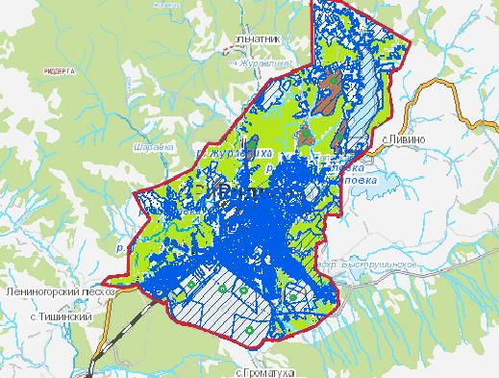

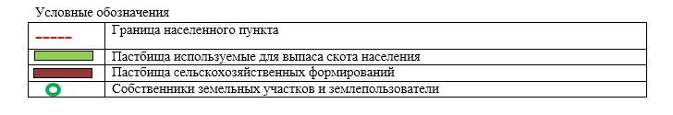

Приложение 2
к Плану по управлению
пастбищами и их
использованию
по городу Риддер
на 2023-2024 годы
Схема (карта) расположения пастбищ на территории административно-территориальной единицы в разрезе категорий земель, собственников земельных участков и землепользователей на основании правоустанавливающих документов село Бутаково

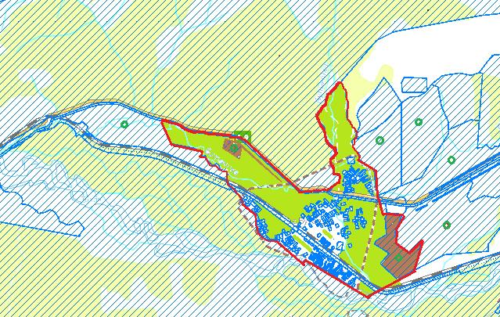

Приложение 3
к Плану по управлению
пастбищами и их
использованию
по городу Риддер
на 2023-2024 годы
Схема (карта) расположения пастбищ на территории административно-территориальной единицы в разрезе категорий земель, собственников земельных участков и землепользователей на основании правоустанавливающих документов село Верхняя Хариузовка

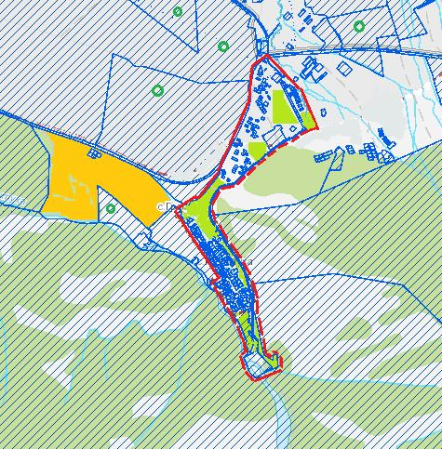

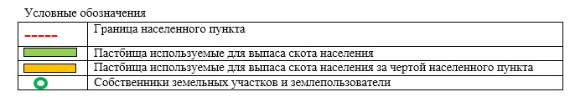

Приложение 4
к Плану по управлению
пастбищами и их
использованию
по городу Риддер
на 2023-2024 годы
Схема (карта) расположения пастбищ на территории административно-территориальной единицы в разрезе категорий земель, собственников земельных участков и землепользователей на основании правоустанавливающих документов село Пригородное

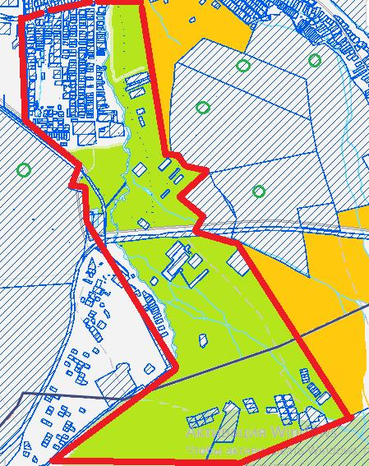

Приложение 5
к Плану по управлению
пастбищами и их
использованию
по городу Риддер
на 2023-2024 годы
Схема (карта) расположения пастбищ на территории административно-территориальной единицы в разрезе категорий земель, собственников земельных участков и землепользователей на основании правоустанавливающих документов село Лесное

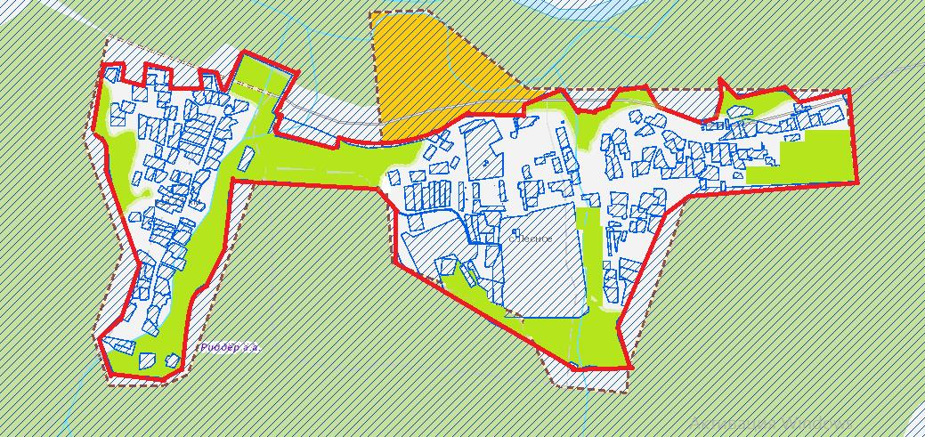

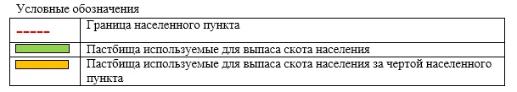

Приложение 6
к Плану по управлению
пастбищами и их
использованию
по городу Риддер
на 2023-2024 годы
Схема (карта) расположения пастбищ на территории административно-территориальной единицы в разрезе категорий земель, собственников земельных участков и землепользователей на основании правоустанавливающих документов село Коноваловка

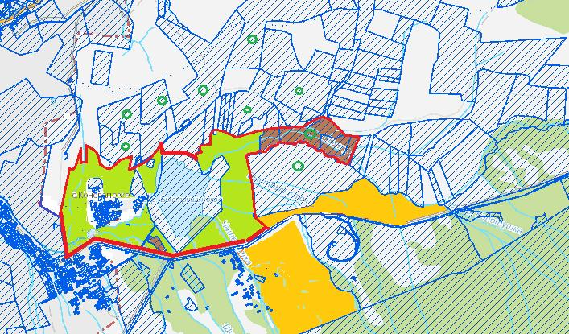

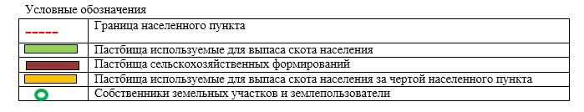

Приложение 7
к Плану по управлению
пастбищами и их
использованию
по городу Риддер
на 2023-2024 годы
Схема (карта) расположения пастбищ на территории административно-территориальной единицы в разрезе категорий земель, собственников земельных участков и землепользователей на основании правоустанавливающих документов село Ульбастрой

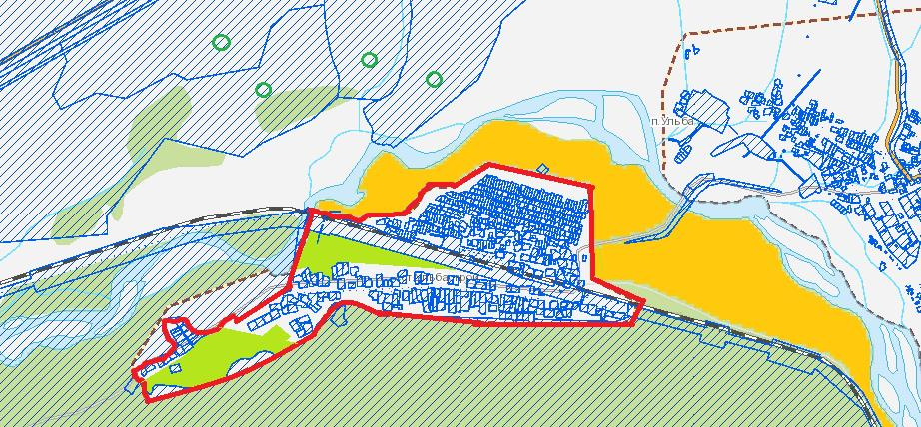

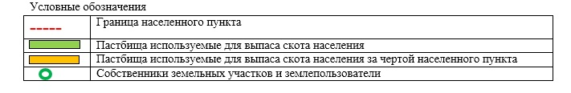

Приложение 8
к Плану по управлению
пастбищами и их
использованию
по городу Риддер
на 2023-2024 годы
Схема (карта) расположения пастбищ на территории административно-территориальной единицы в разрезе категорий земель, собственников земельных участков и землепользователей на основании правоустанавливающих документов село Ливино

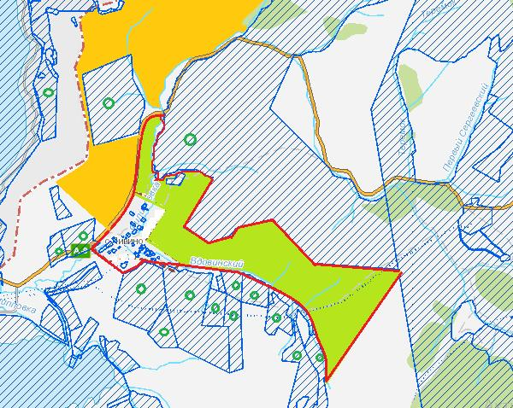

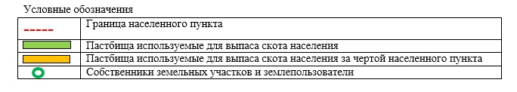

Приложение 9
к Плану по управлению
пастбищами и их
использованию
по городу Риддер
на 2023-2024 годы
Схема (карта) расположения пастбищ на территории административно-территориальной единицы в разрезе категорий земель, собственников земельных участков и землепользователей на основании правоустанавливающих документов село Лениногорский лесхоз

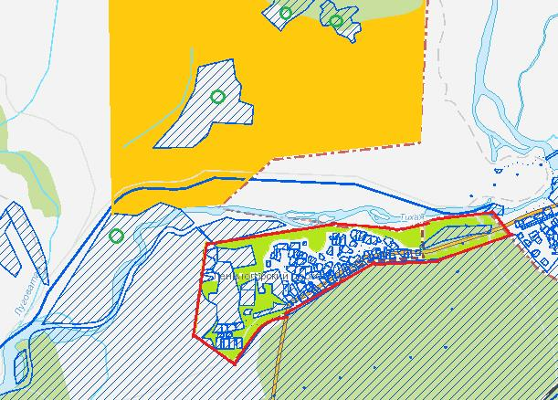

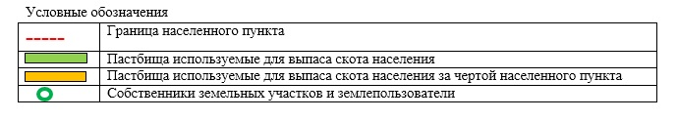

Приложение 10
к Плану по управлению
пастбищами и их
использованию
по городу Риддер
на 2023-2024 годы
Схема (карта) расположения пастбищ на территории административно-территориальной единицы в разрезе категорий земель, собственников земельных участков и землепользователей на основании правоустанавливающих документов село Поперечное

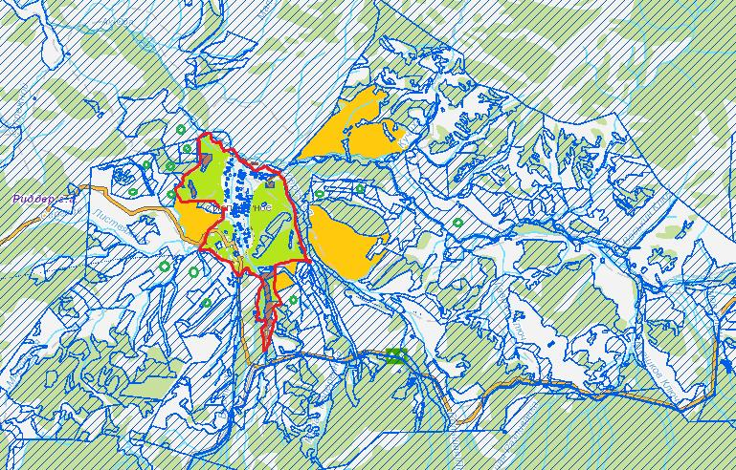

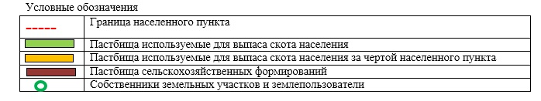

Приложение 11
к Плану по управлению
пастбищами и их
использованию
по городу Риддер
на 2023-2024 годы
Схема (карта) расположения пастбищ на территории административно-территориальной единицы в разрезе категорий земель, собственников земельных участков и землепользователей на основании правоустанавливающих документов поселок Ульба

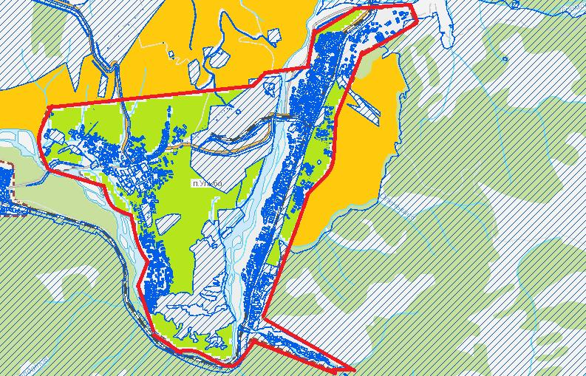

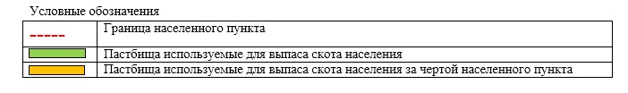

Приложение 12
к Плану по управлению
пастбищами и их
использованию
по городу Риддер
на 2023-2024 годы
Приемлемые схемы пастбищеоборотов города Риддера

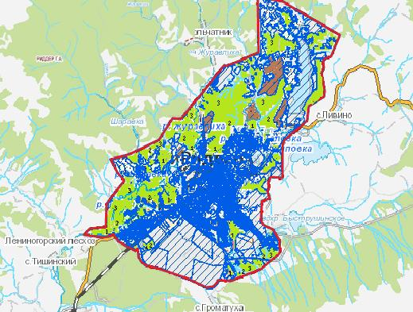

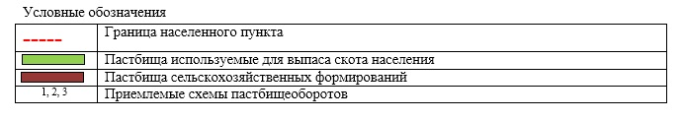

Приложение 13
к Плану по управлению
пастбищами и их
использованию
по городу Риддер
на 2023-2024 годы
Приемлемые схемы пастбищеоборотов село Бутаково

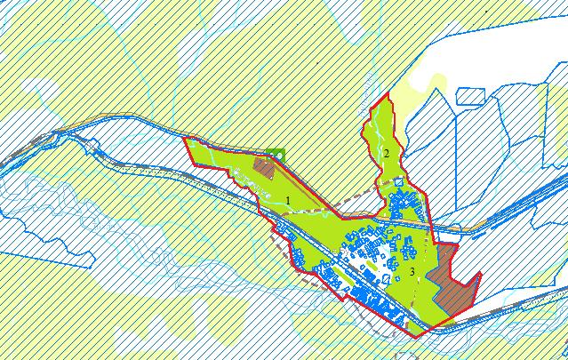

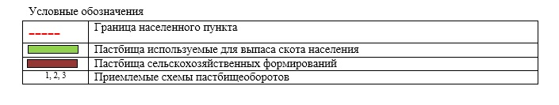

Приложение 14
к Плану по управлению
пастбищами и их
использованию
по городу Риддер
на 2023-2024 годы
Приемлемые схемы пастбищеоборотов село Верхняя Хариузовка

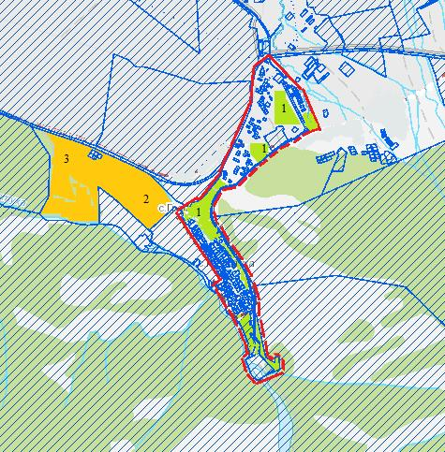

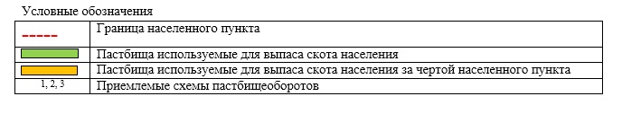

Приложение 15
к Плану по управлению
пастбищами и их
использованию
по городу Риддер
на 2023-2024 годы
Приемлемые схемы пастбищеоборотов село Пригородное

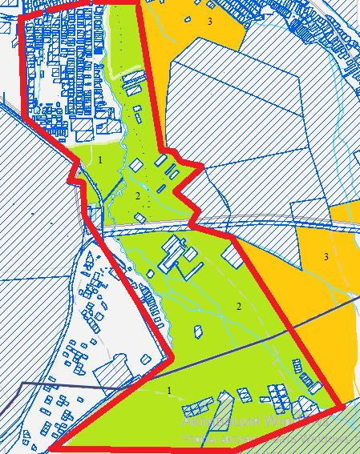

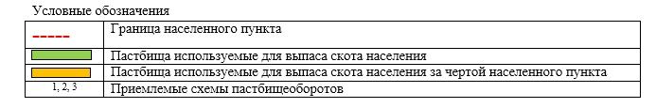

Приложение 16
к Плану по управлению
пастбищами и их
использованию
по городу Риддер
на 2023-2024 годы
Приемлемые схемы пастбищеоборотов село Лесное

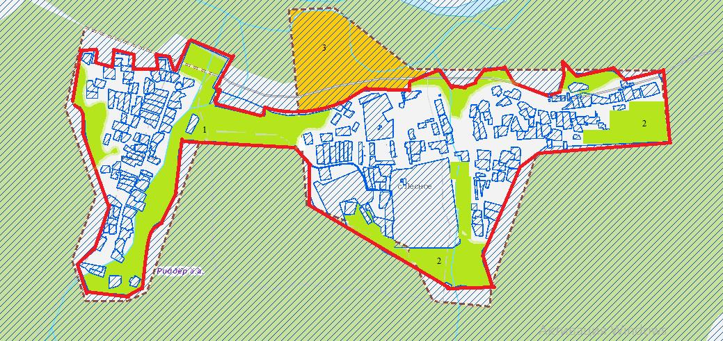

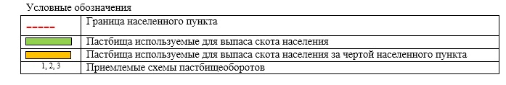

Приложение 17
к Плану по управлению
пастбищами и их
использованию
по городу Риддер
на 2023-2024 годы
Приемлемые схемы пастбищеоборотов село Коноваловка

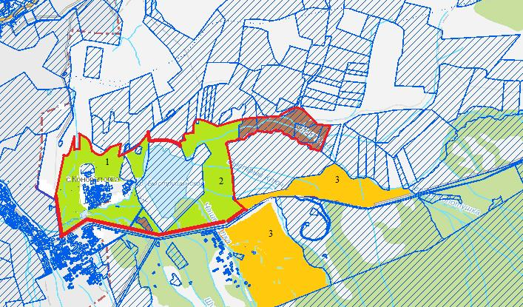

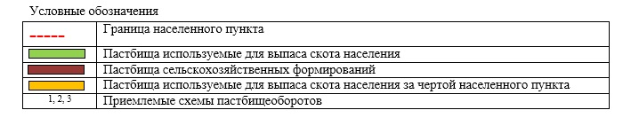

Приложение 18
к Плану по управлению
пастбищами и их
использованию
по городу Риддер
на 2023-2024 годы
Приемлемые схемы пастбищеоборотов село Ульбастрой

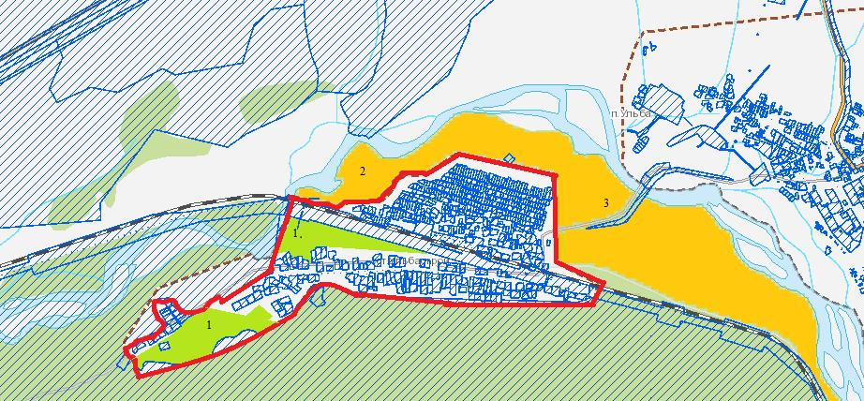

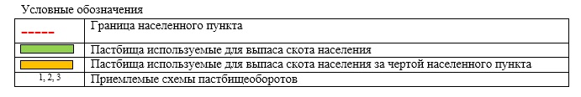

Приложение 19
к Плану по управлению
пастбищами и их
использованию
по городу Риддер
на 2023-2024 годы
Приемлемые схемы пастбищеоборотов село Ливино

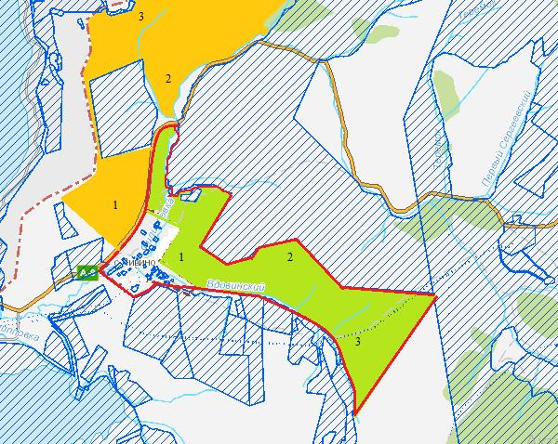

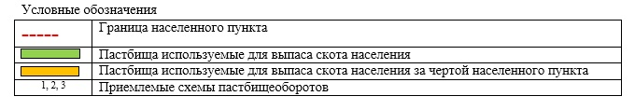

Приложение 20
к Плану по управлению
пастбищами и их
использованию
по городу Риддер
на 2023-2024 годы
Приемлемые схемы пастбищеоборотов село Лениногорский лесхоз

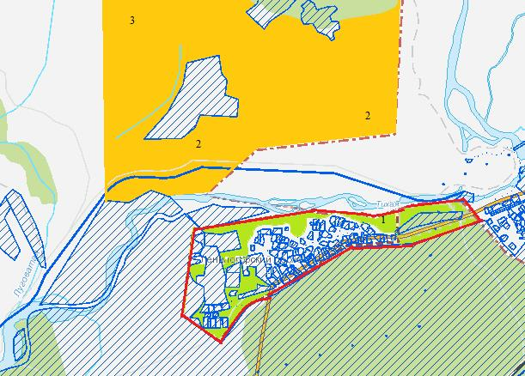

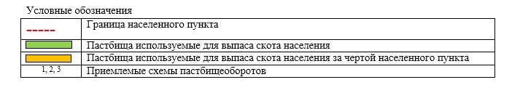

Приложение 21
к Плану по управлению
пастбищами и их
использованию
по городу Риддер
на 2023-2024 годы
Приемлемые схемы пастбищеоборотов село Поперечное

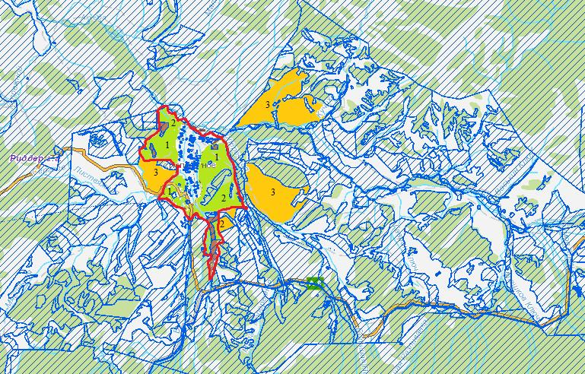

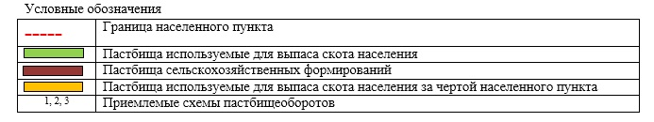

Приложение 22
к Плану по управлению
пастбищами и их
использованию
по городу Риддер
на 2023-2024 годы
Приемлемые схемы пастбищеоборотов поселок Ульба

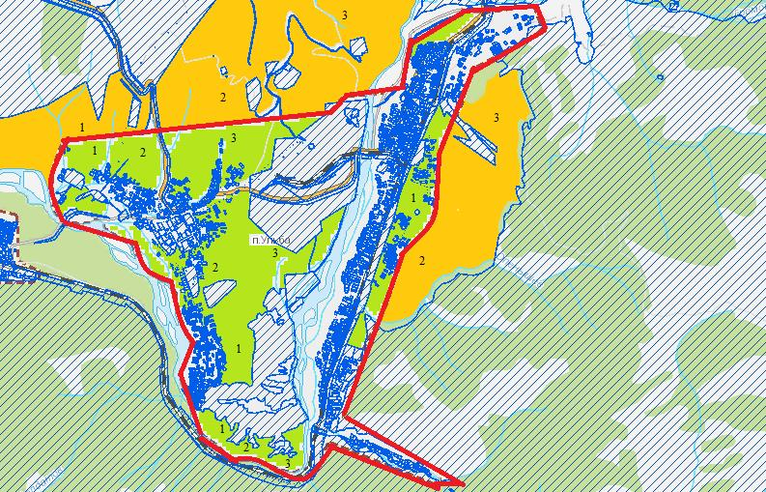

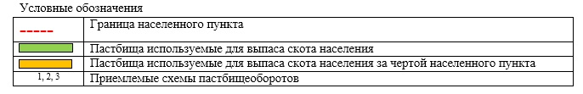

Приложение 23
к Плану по управлению
пастбищами и их
использованию
по городу Риддер
на 2023-2024 годы
Карта с обозначением внешних и внутренних границ и площадей пастбищ, в том числе сезонных, объектов пастбищной инфраструктуры город Риддер

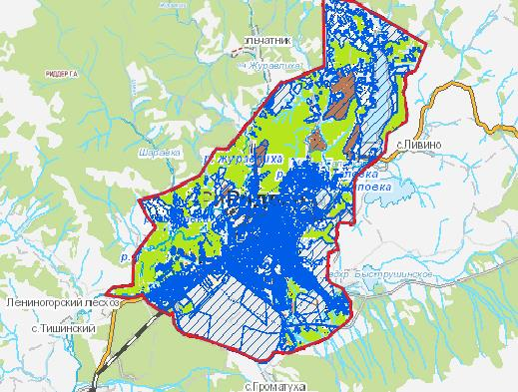

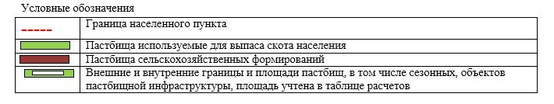

Приложение 24
к Плану по управлению
пастбищами и их
использованию
по городу Риддер
на 2023-2024 годы
Карта с обозначением внешних и внутренних границ и площадей пастбищ, в том числе сезонных, объектов пастбищной инфраструктуры село Бутаково

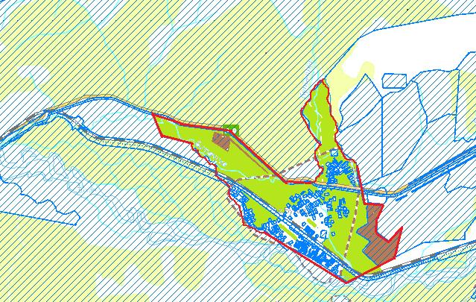

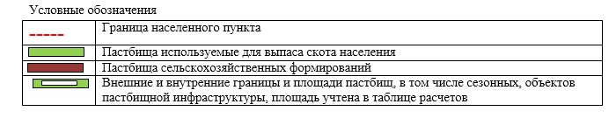

Приложение 25
к Плану по управлению
пастбищами и их
использованию
по городу Риддер
на 2023-2024 годы
Карта с обозначением внешних и внутренних границ и площадей пастбищ, в том числе сезонных, объектов пастбищной инфраструктуры село Верхняя Хариузовка

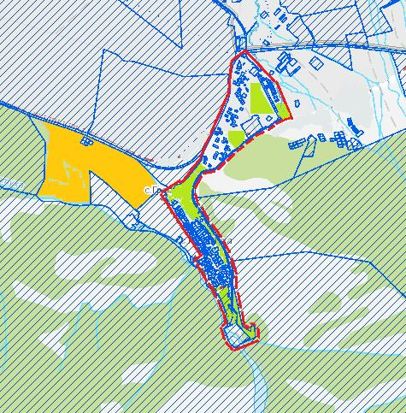

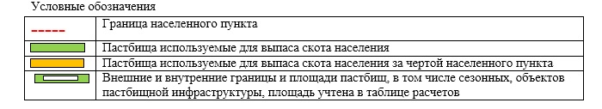

Приложение 26
к Плану по управлению
пастбищами и их
использованию
по городу Риддер
на 2023-2024 годы
Карта с обозначением внешних и внутренних границ и площадей пастбищ, в том числе сезонных, объектов пастбищной инфраструктуры село Пригородное

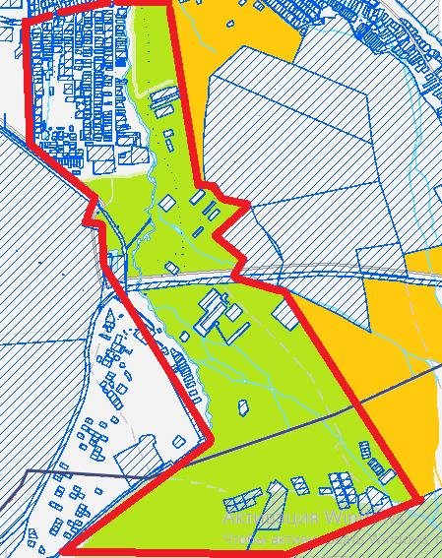

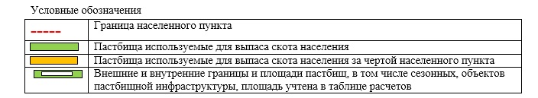

Приложение 27
к Плану по управлению
пастбищами и их
использованию
по городу Риддер
на 2023-2024 годы
Карта с обозначением внешних и внутренних границ и площадей пастбищ, в том числе сезонных, объектов пастбищной инфраструктуры село Лесное

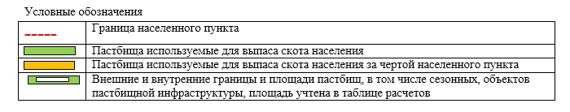

Приложение 28
к Плану по управлению
пастбищами и их
использованию
по городу Риддер
на 2023-2024 годы
Карта с обозначением внешних и внутренних границ и площадей пастбищ, в том числе сезонных, объектов пастбищной инфраструктуры село Коноваловка

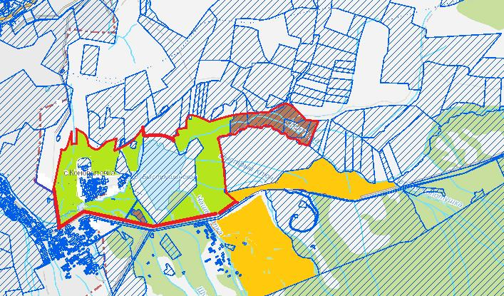

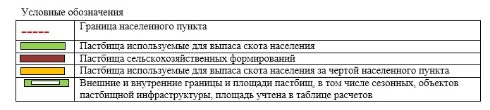

Приложение 29
к Плану по управлению
пастбищами и их
использованию
по городу Риддер
на 2023-2024 годы
Карта с обозначением внешних и внутренних границ и площадей пастбищ, в том числе сезонных, объектов пастбищной инфраструктуры село Ульбастрой

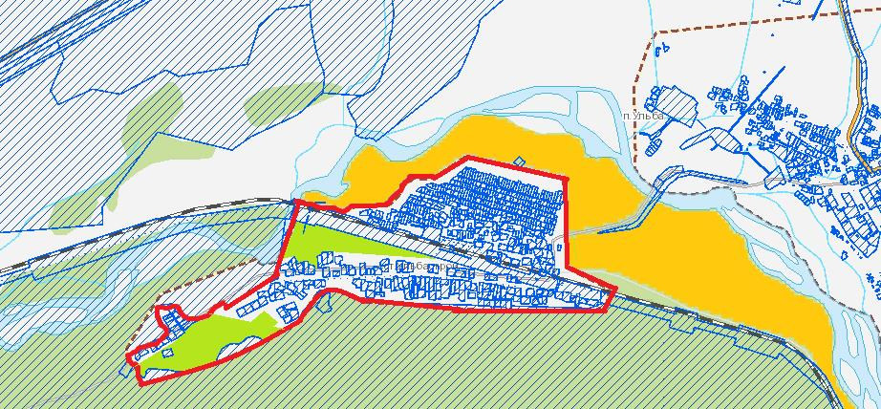

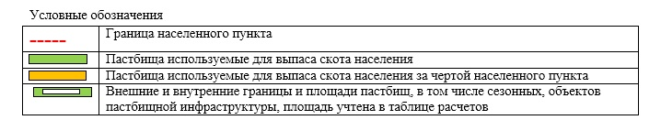

Приложение 30
к Плану по управлению
пастбищами и их
использованию
по городу Риддер
на 2023-2024 годы
Карта с обозначением внешних и внутренних границ и площадей пастбищ, в том числе сезонных, объектов пастбищной инфраструктуры село Ливино

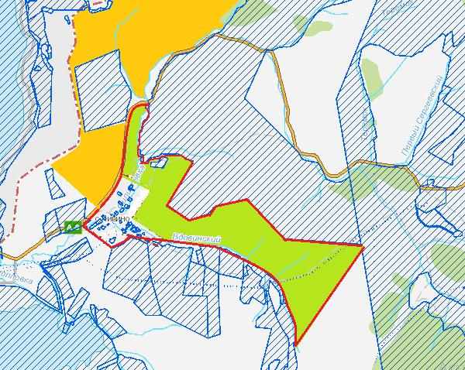

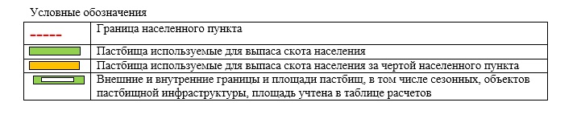

Приложение 31
к Плану по управлению
пастбищами и их
использованию
по городу Риддер
на 2023-2024 годы
Карта с обозначением внешних и внутренних границ и площадей пастбищ, в том числе сезонных, объектов пастбищной инфраструктуры село Лениногорский лесхоз

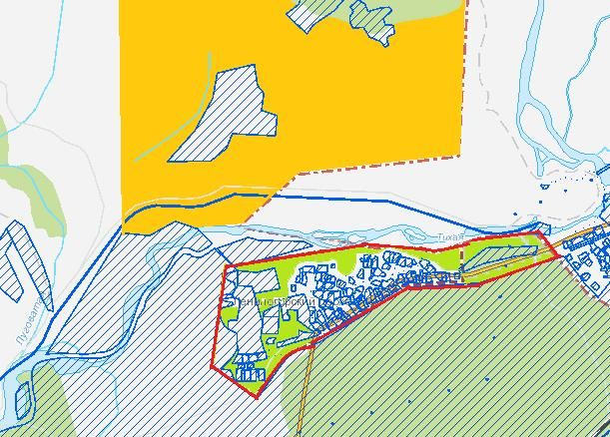

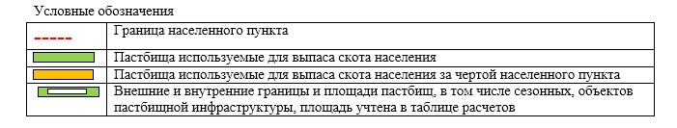

Приложение 32
к Плану по управлению
пастбищами и их
использованию
по городу Риддер
на 2023-2024 годы
Карта с обозначением внешних и внутренних границ и площадей пастбищ, в том числе сезонных, объектов пастбищной инфраструктуры село Поперечное

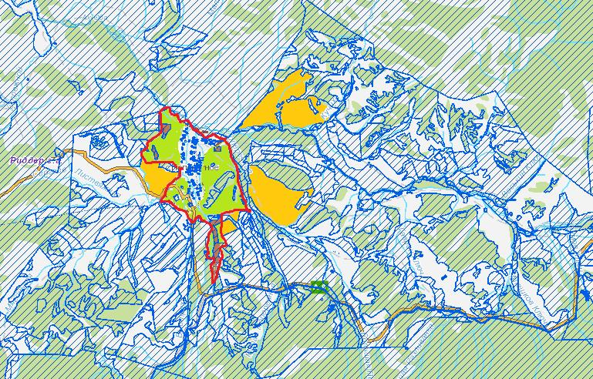

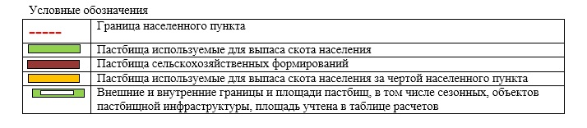

Приложение 33
к Плану по управлению
пастбищами и их
использованию
по городу Риддер
на 2023-2024 годы
Карта с обозначением внешних и внутренних границ и площадей пастбищ, в том числе сезонных, объектов пастбищной инфраструктуры поселок Ульба

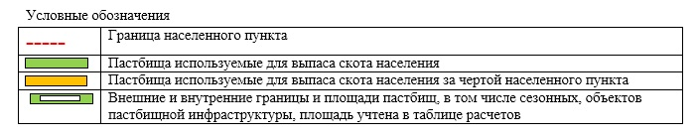

Приложение 34
к Плану по управлению
пастбищами
и их использованию
по городу Риддер
на 2023-2024 годы
Схема доступа пастбищепользователей к водоисточникам (озерам, рекам, прудам, копаням, оросительным или обводнительным каналам, трубчатым или шахтным колодцам), составленная согласно норме потребления воды город Риддер

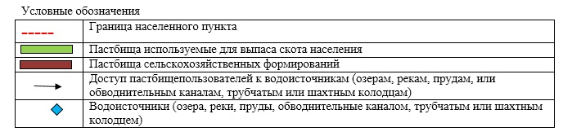

Приложение 35
к Плану по управлению
пастбищами и их
использованию
по городу Риддер
на 2023-2024 годы
Схема доступа пастбищепользователей к водоисточникам (озерам, рекам, прудам, копаньям, оросительным или обводнительным каналам, трубчатым или шахтным колодцам), составленная согласно норме потребления воды село Бутаково

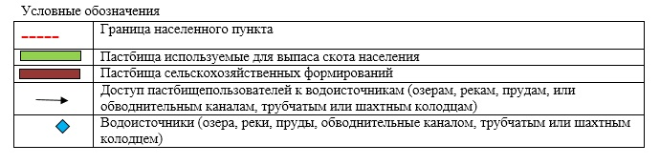

Приложение 36
к Плану по управлению
пастбищами и их
использованию
по городу Риддер
на 2023-2024 годы
Схема доступа пастбищепользователей к водоисточникам (озерам, рекам, прудам, копаньям, оросительным или обводнительным каналам, трубчатым или шахтным колодцам), составленная согласно норме потребления воды село Верхняя Хариузовка

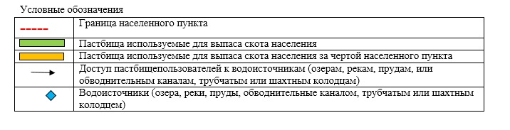

Приложение 37
к Плану по управлению
пастбищами и их
использованию
по городу Риддер
на 2023-2024 годы
Схема доступа пастбищепользователей к водоисточникам (озерам, рекам, прудам, копаньям, оросительным или обводнительным каналам, трубчатым или шахтным колодцам), составленная согласно норме потребления воды село Пригородное

Приложение 38
к Плану по управлению
пастбищами и их
использованию
по городу Риддер
на 2023-2024 годы
Схема доступа пастбищепользователей к водоисточникам (озерам, рекам, прудам, копаньям, оросительным или обводнительным каналам, трубчатым или шахтным колодцам), составленная согласно норме потребления воды село Лесное

Приложение 39
к Плану по управлению
пастбищами и их
использованию
по городу Риддер
на 2023-2024 годы
Схема доступа пастбищепользователей к водоисточникам (озерам, рекам, прудам, копаньям, оросительным или обводнительным каналам, трубчатым или шахтным колодцам), составленная согласно норме потребления воды село Коноваловка

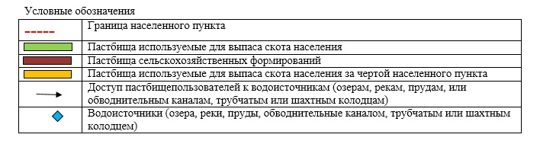

Приложение 40
к Плану по управлению
пастбищами и их
использованию
по городу Риддер
на 2023-2024 годы
Схема доступа пастбищепользователей к водоисточникам (озерам, рекам, прудам, копаньям, оросительным или обводнительным каналам, трубчатым или шахтным колодцам), составленная согласно норме потребления воды село Ульбастрой

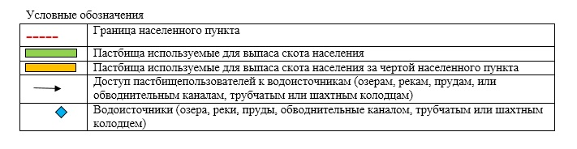

Приложение 41
к Плану по управлению
пастбищами и их
использованию
по городу Риддер
на 2023-2024 годы
Схема доступа пастбищепользователей к водоисточникам (озерам, рекам, прудам, копаньям, оросительным или обводнительным каналам, трубчатым или шахтным колодцам), составленная согласно норме потребления воды село Ливино

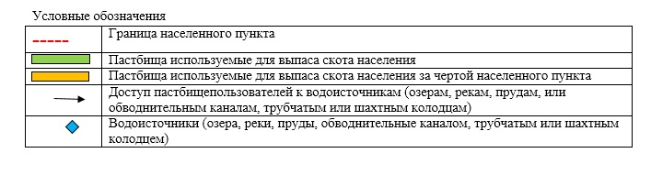

Приложение 42
к Плану по управлению
пастбищами и их
использованию
по городу Риддер
на 2023-2024 годы
Схема доступа пастбищепользователей к водоисточникам (озерам, рекам, прудам, копаньям, оросительным или обводнительным каналам, трубчатым или шахтным колодцам), составленная согласно норме потребления воды село Лениногорский лесхоз

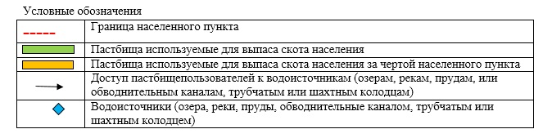

Приложение 43
к Плану по управлению
пастбищами и их
использованию
по городу Риддер
на 2023-2024 годы
Схема доступа пастбищепользователей к водоисточникам (озерам, рекам, прудам, копаньям, оросительным или обводнительным каналам, трубчатым или шахтным колодцам), составленная согласно норме потребления воды село Поперечное

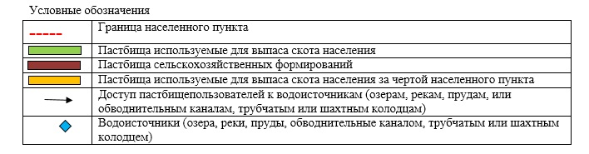

Приложение 44
к Плану по управлению
пастбищами и их
использованию
по городу Риддер
на 2023-2024 годы
Схема доступа пастбищепользователей к водоисточникам (озерам, рекам, прудам, копаньям, оросительным или обводнительным каналам, трубчатым или шахтным колодцам), составленная согласно норме потребления воды поселок Ульба

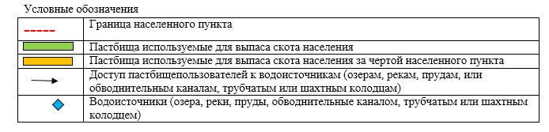

Приложение 45
к Плану по управлению
пастбищами и их
использованию
по городу Риддер
на 2023-2024 годы
Схема перераспределения пастбищ для размещения поголовья сельскохозяйственных животных физических и (или) юридических лиц, у которых отсутствуют пастбища, и перемещения его на предоставляемые пастбища город Риддер

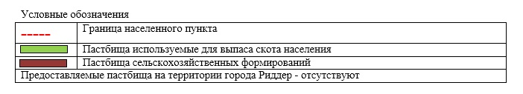

Приложение 46
к Плану по управлению
пастбищами и их
использованию
по городу Риддер
на 2023-2024 годы
Схема перераспределения пастбищ для размещения поголовья сельскохозяйственных животных физических и (или) юридических лиц, у которых отсутствуют пастбища, и перемещения его на предоставляемые пастбища село Пригородное

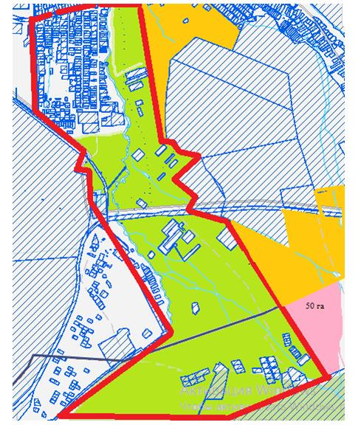

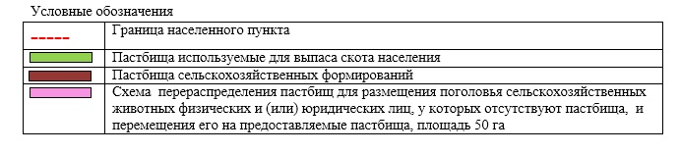

Приложение 47
к Плану по управлению
пастбищами и их
использованию
по городу Риддер
на 2023-2024 годы
Схема перераспределения пастбищ для размещения поголовья сельскохозяйственных животных физических и (или) юридических лиц, у которых отсутствуют пастбища, и перемещения его на предоставляемые пастбища село Лесное

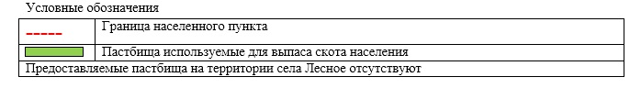

Приложение 48
к Плану по управлению
пастбищами и их
использованию
по городу Риддер
на 2023-2024 годы
Схема перераспределения пастбищ для размещения поголовья сельскохозяйственных животных физических и (или) юридических лиц, у которых отсутствуют пастбища, и перемещения его на предоставляемые пастбища село Ульбастрой

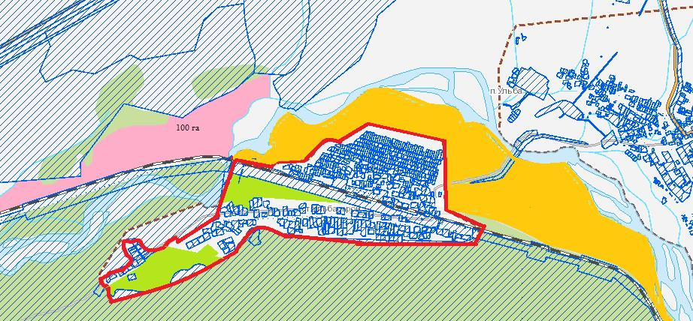

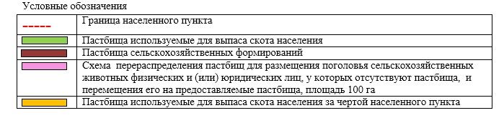

Приложение 49
к Плану по управлению
пастбищами и их
использованию
по городу Риддер
на 2023-2024 годы
Схема перераспределения пастбищ для размещения поголовья сельскохозяйственных животных физических и (или) юридических лиц, у которых отсутствуют пастбища, и перемещения его на предоставляемые пастбища село Ливино

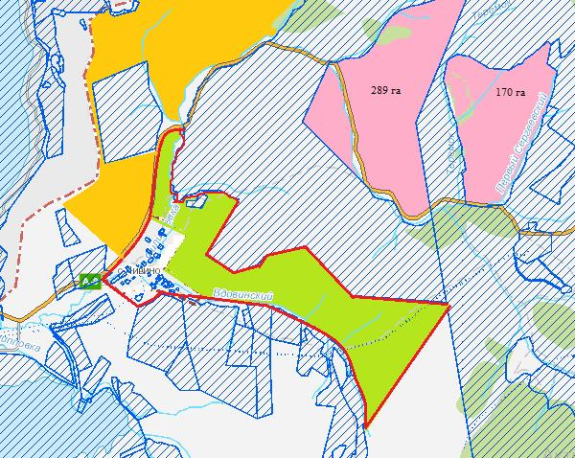

Условные обозначения
----- | Граница населенного пункта
 | Пастбища используемые для выпаса скота населения
 | Схема перераспределения пастбищ для размещения поголовья сельскохозяйственных животных физических и (или) юридических лиц, у которых отсутствуют пастбища, и перемещения его на предоставляемые пастбища, площадь 459 га
 | Пастбища используемые для выпаса скота населения за чертой населенного пункта
Приложение 50
к Плану по управлению
пастбищами и их
использованию
по городу Риддер
на 2023-2024 годы
Схема перераспределения пастбищ для размещения поголовья сельскохозяйственных животных физических и (или) юридических лиц, у которых отсутствуют пастбища, и перемещения его на предоставляемые пастбища село Лениногорский лесхоз

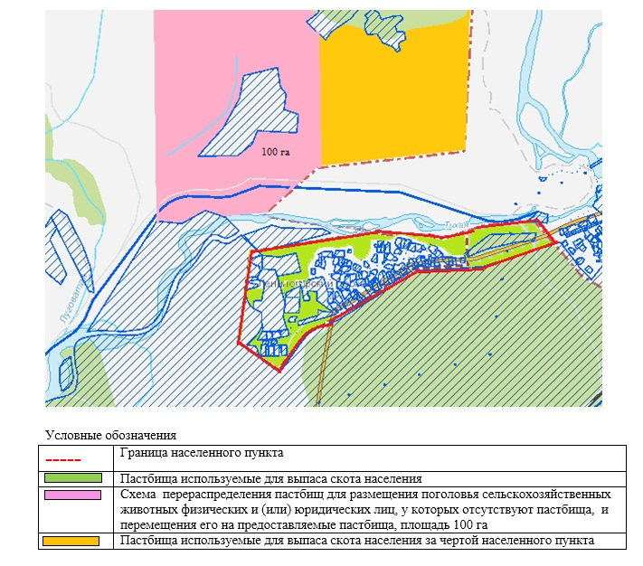

Приложение 51
к Плану по управлению
пастбищами и их
использованию
по городу Риддер
на 2023-2024 годы
Схема перераспределения пастбищ для размещения поголовья сельскохозяйственных животных физических и (или) юридических лиц, у которых отсутствуют пастбища, и перемещения его на предоставляемые пастбища село Поперечное

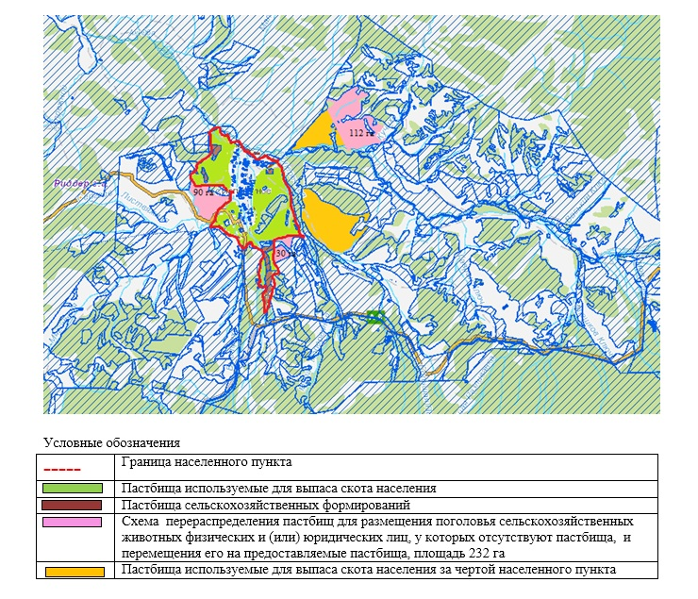

Приложение 52
к Плану по управлению
пастбищами и их
использованию
по городу Риддер
на 2023-2024 годы
Схема перераспределения пастбищ для размещения поголовья сельскохозяйственных животных физических и (или) юридических лиц, у которых отсутствуют пастбища, и перемещения его на предоставляемые пастбища село Коноваловка

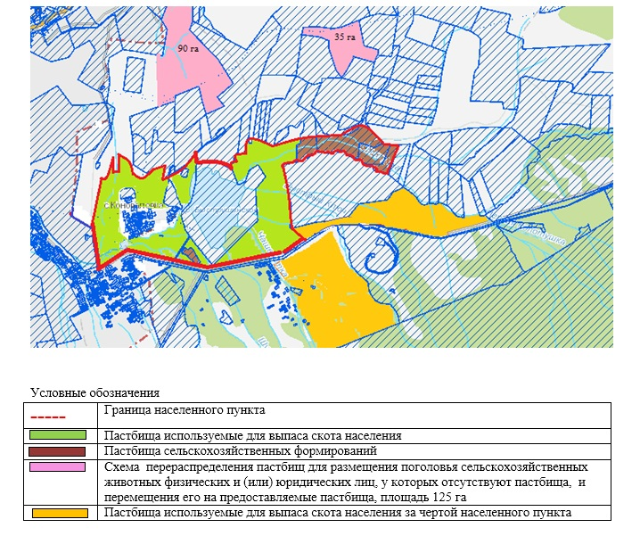

Приложение 53
к Плану по управлению
пастбищами и их
использованию
по городу Риддер
на 2023-2024 годы
Схема перераспределения пастбищ для размещения поголовья сельскохозяйственных животных физических и (или) юридических лиц, у которых отсутствуют пастбища, и перемещения его на предоставляемые пастбища село Бутаково

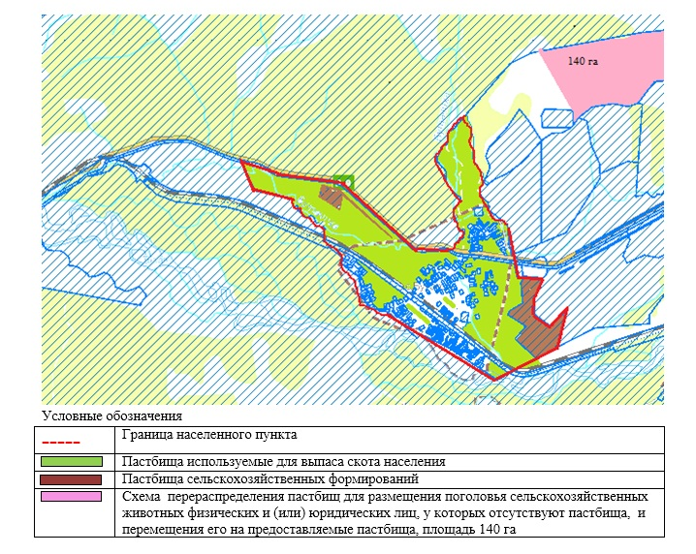

Приложение 54
к Плану по управлению
пастбищами и их
использованию
по городу Риддер
на 2023-2024 годы
Схема перераспределения пастбищ для размещения поголовья сельскохозяйственных животных физических и (или) юридических лиц, у которых отсутствуют пастбища, и перемещения его на предоставляемые пастбища село Верхняя Хариузовка

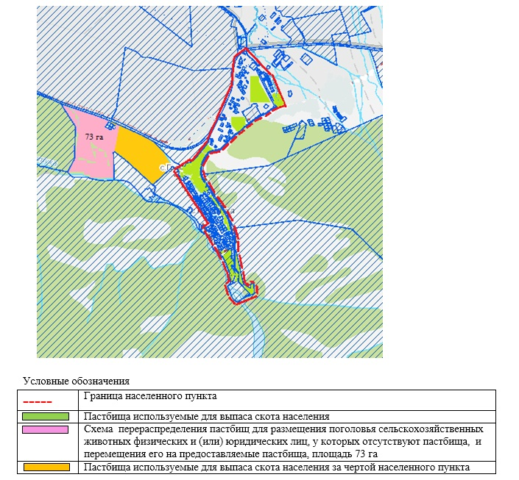

Приложение 55
к Плану по управлению
пастбищами и их
использованию
по городу Риддер
на 2023-2024 годы
Схема перераспределения пастбищ для размещения поголовья сельскохозяйственных животных физических и (или) юридических лиц, у которых отсутствуют пастбища, и перемещения его на предоставляемые пастбища поселок Ульба

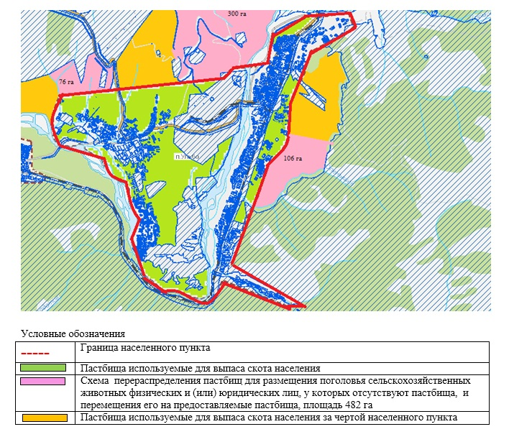

Приложение 56
к Плану по управлению
пастбищами и их
использованию
по городу Риддер
на 2023-2024 годы
Схема размещения поголовья сельскохозяйственных животных на отгонных пастбищах физических и (или) юридических лиц, не обеспеченных пастбищами, расположенными при селе Пригородное

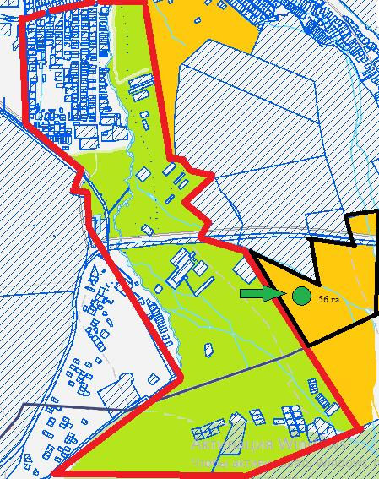

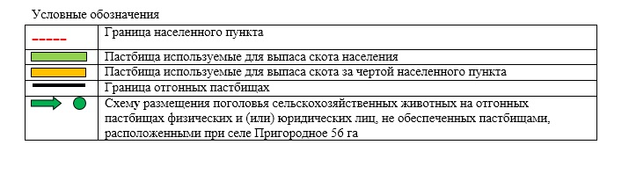

Приложение 57
к Плану по управлению
пастбищами и их
использованию
по городу Риддер
на 2023-2024 годы
Схема размещения поголовья сельскохозяйственных животных на отгонных пастбищах физических и (или) юридических лиц, не обеспеченных пастбищами, расположенными при селе Лесное

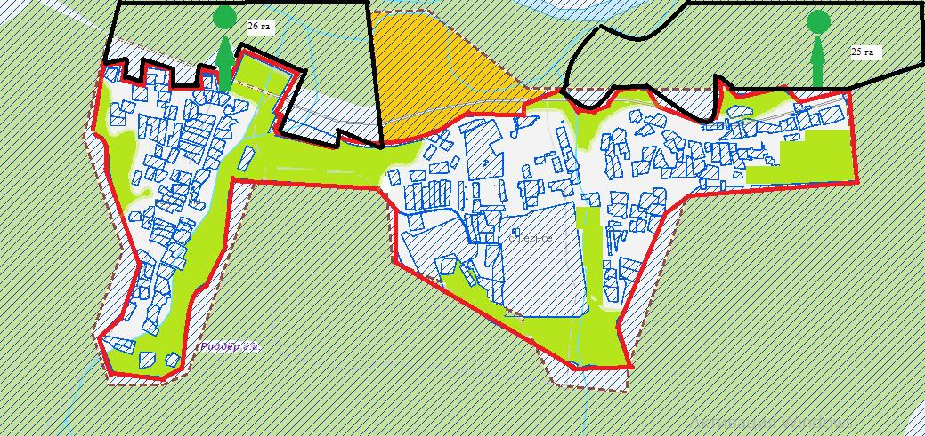

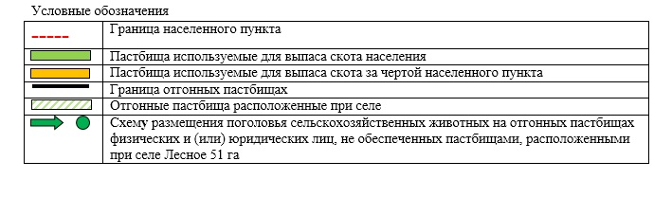

Приложение 58
к Плану по управлению
пастбищами и их
использованию
по городу Риддер
на 2023-2024 годы
Схема размещения поголовья сельскохозяйственных животных на отгонных пастбищах физических и (или) юридических лиц, не обеспеченных пастбищами, расположенными при селе Ульбастрой

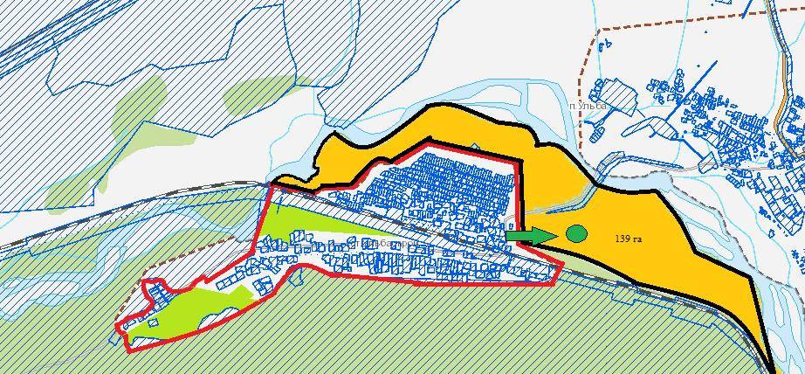

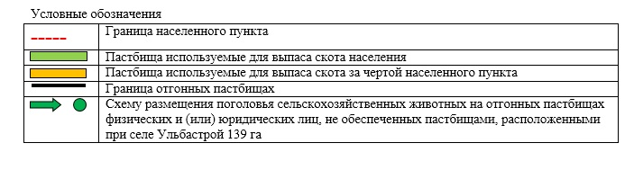

Приложение 59
к Плану по управлению
пастбищами и их
использованию
по городу Риддер
на 2023-2024 годы
Схема размещения поголовья сельскохозяйственных животных на отгонных пастбищах физических и (или) юридических лиц, не обеспеченных пастбищами, расположенными при селе Ливино

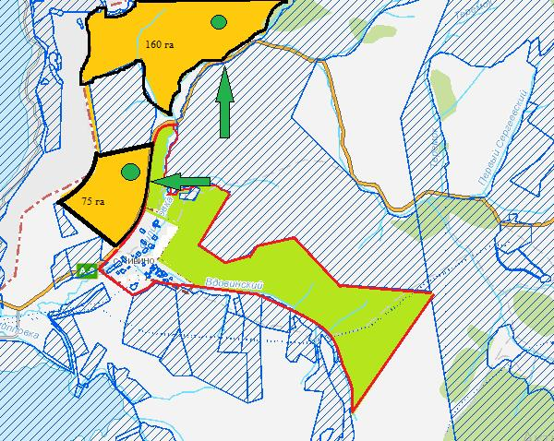

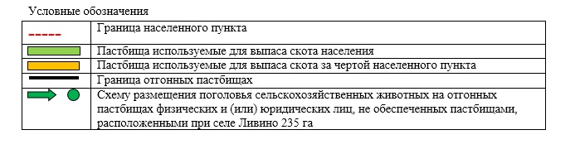

Приложение 60
к Плану по управлению
пастбищами и их
использованию
по городу Риддер
на 2023-2024 годы
Схема размещения поголовья сельскохозяйственных животных на отгонных пастбищах физических и (или) юридических лиц, не обеспеченных пастбищами, расположенными при селе Лениногорский лесхоз

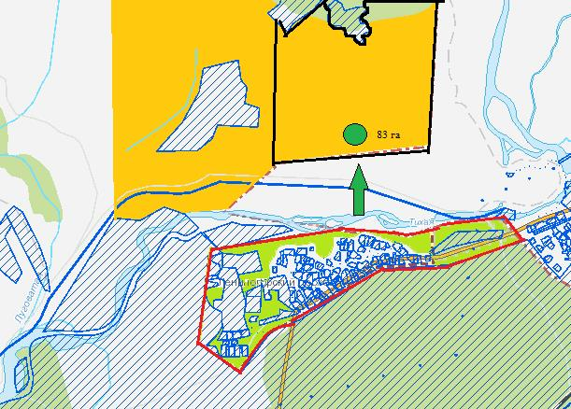

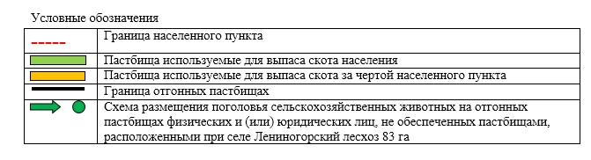

Приложение 61
к Плану по управлению
пастбищами и их
использованию
по городу Риддер
на 2023-2024 годы
Схема размещения поголовья сельскохозяйственных животных на отгонных пастбищах физических и (или) юридических лиц, не обеспеченных пастбищами, расположенными при селе Поперечное

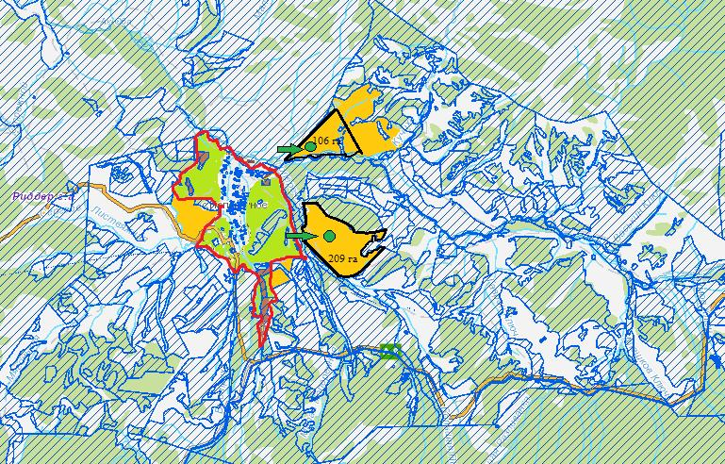

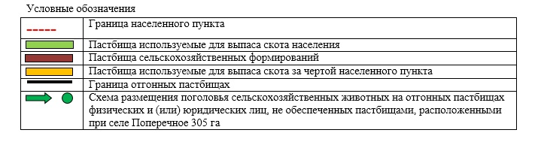

Приложение 62
к Плану по управлению
пастбищами
и их использованию
по городу Риддер
на 2023-2024 годы
Схема размещения поголовья сельскохозяйственных животных на отгонных пастбищах физических и (или) юридических лиц, не обеспеченных пастбищами, расположенными при селе Коноваловка

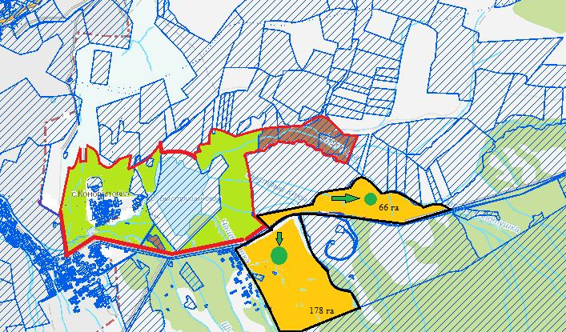

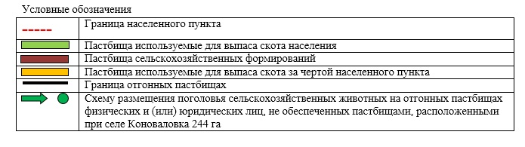

Приложение 63
к Плану по управлению
пастбищами и их
использованию
по городу Риддер
на 2023-2024 годы
Схема размещения поголовья сельскохозяйственных животных на отгонных пастбищах физических и (или) юридических лиц, не обеспеченных пастбищами, расположенными при селе Бутаково

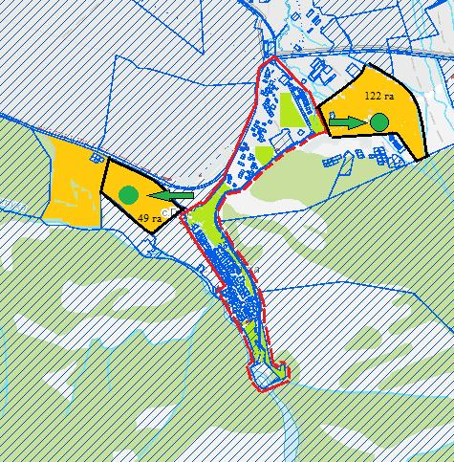

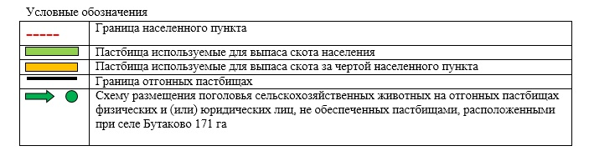

Приложение 64
к Плану по управлению
пастбищами и их
использованию
по городу Риддер
на 2023-2024 годы
Схема размещения поголовья сельскохозяйственных животных на отгонных пастбищах физических и (или) юридических лиц, не обеспеченных пастбищами, расположенными при селе Верхняя Хариузовка

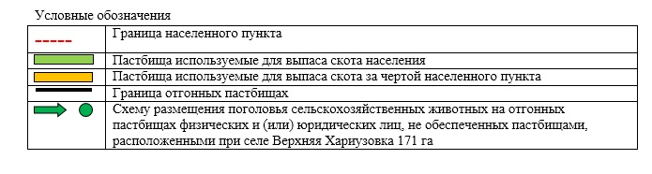

Приложение 65
к Плану по управлению
пастбищами и их
использованию
по городу Риддер
на 2023-2024 годы
Схема размещения поголовья сельскохозяйственных животных на отгонных пастбищах физических и (или) юридических лиц, не обеспеченных пастбищами, расположенными при поселке Ульба

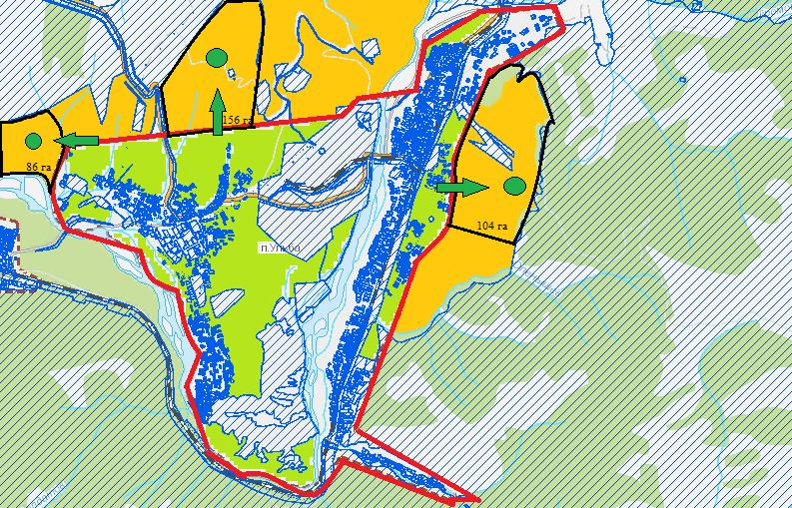

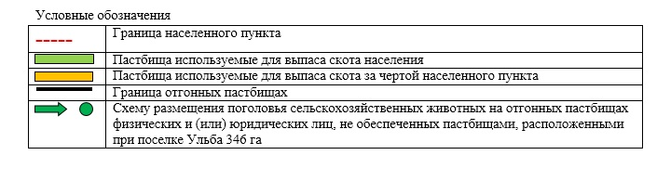

Приложение 66
к Плану по управлению
пастбищами и их
использованию
по городу Риддер
на 2023-2024 годы
Календарный график по использованию пастбищ, устанавливающий сезонные маршруты выпаса и передвижения сельскохозяйственных животных
№ п/п | Населенный пункт | 2023 год |  |  | 2024 год
 |  | Загон 1 | Загон 2 | Загон 3 | Загон 1 | Загон 2 | Загон 3
1. | город Риддер | июль - август | сентябрь - октябрь | май - июнь | май - июнь | июль - август | сентябрь - октябрь
2. | село Бутаково | июль - август | сентябрь - октябрь | май - июнь | май - июнь | июль - август | сентябрь - октябрь
3. | село Верхняя Хариузовка | июль - август | сентябрь - октябрь | май - июнь | май - июнь | июль - август | сентябрь - октябрь
4. | село Пригородное | июль - август | сентябрь - октябрь | май - июнь | май - июнь | июль - август | сентябрь - октябрь
5. | село Лесное | июль - август | сентябрь - октябрь | май - июнь | май - июнь | июль - август | сентябрь - октябрь
6. | село Коноваловка | июль - август | сентябрь - октябрь | май - июнь | май - июнь | июль - август | сентябрь - октябрь
7. | село Ульбастрой | июль - август | сентябрь - октябрь | май - июнь | май - июнь | июль - август | сентябрь - октябрь
8. | село Ливино | июль - август | сентябрь - октябрь | май - июнь | май - июнь | июль - август | сентябрь - октябрь
9. | село Лениногорский Лесхоз | июль - август | сентябрь - октябрь | май - июнь | май - июнь | июль - август | сентябрь - октябрь
10. | село Поперечное | июль - август | сентябрь - октябрь | май - июнь | май - июнь | июль - август | сентябрь - октябрь
11. | поселок Ульба | июль - август | сентябрь - октябрь | май - июнь | май - июнь | июль - август | сентябрь - октябрь

© 2012. РГП на ПХВ «Институт законодательства и правовой информации Республики Казахстан» Министерства юстиции Республики Казахстан

